Készítette: Fecsó András Balázs
Email: XCF3R2@inf.elte.hu

Feladat:

8. Aszteroidák
Készítsünk programot, amellyel az aszteroidák játékot játszhatjuk. A feladatunk az, hogy egy űrhajó segítségével átnavigáljuk egy aszteroidamezőn. Az űrhajóval a képernyő alsó sorában tudunk balra, illetve jobbra navigálni. A képernyő felső sorában meghatározott időközönként véletlenszerű pozícióban jelennek meg az aszteroidák, amelyek folyamatosan közelednek állandó sebességgel a képernyő alja felé. Az idő múlásával egyre több aszteroida jelenik meg egyszerre, így idővel elkerülhetetlenné válik az ütközés. A játék célja az, hogy az űrhajó minél tovább elkerülje az ütközést. A program biztosítson lehetőséget új játék kezdésére, valamint játék szüneteltetésére (ekkor nem telik az idő, és nem mozog semmi a játékban). Ismerje fel, ha vége a játéknak, és jelenítse meg, mennyi volt a játékidő. Ezen felül szüneteltetés alatt legyen lehetőség a játék elmentésére, valamint betöltésére.

Elemzés
- A játék követelményei
  - Lehetőség az űrhajó irányítására jobbra és balra a képernyő alján
  - Aszteroidák generálása véletlenszerű pozícióban, az idővel telésével egyre gyakrabban
  - A játéknak detektálnia kell, ha az űrhajó ütközik egy aszteroidával
  - A játék állapotainak változtatása (játék, szüneteltetés, mentés, betöltés
  - Pontozási rendszer (a különböző méretű és sebességű aszteroidák hány pontot adnak)
  - Nehézségi szintek a játék közben
- Megvalósítás
  - Egyablakos asztali alkalmazás Windows Forms alkalmazásával
  - Az ablakban elhelyezésre kerül egy menüsor a következő menüpontokkal: Game(New Game(Új játék), Pause/Play(a játék szüneteltetése és folytatása), Save Game(A játék mentése), Load Game(játékállás betöltése), Reset High Score(A jelenlegi legmagasabb pontszám értékét visszaállítja 0-ra), Exit(A játékból való kilépés)) valamint Help(Controls(Az irányítással és a pontozással kapcsolatos adatok), About(A játékkal kapcsolatos adatok))
  - A játékteret a főablak üres területe reprezentálja, ahol kirajzolásra kerülnek az aszteroidák és az űrhajó is, amelyet a jobbra és balra nyilakkal lehet irányítani
  - A játéknak automatikusan felismeri, ha vége a játéknak (az aszteroida és az űrhajó ütközik) és egy üzenet jelenik meg. Szintén külön ablakokkal működik a mentés és a betöltés is, ahol a fájlneveket a felhasználó adja meg
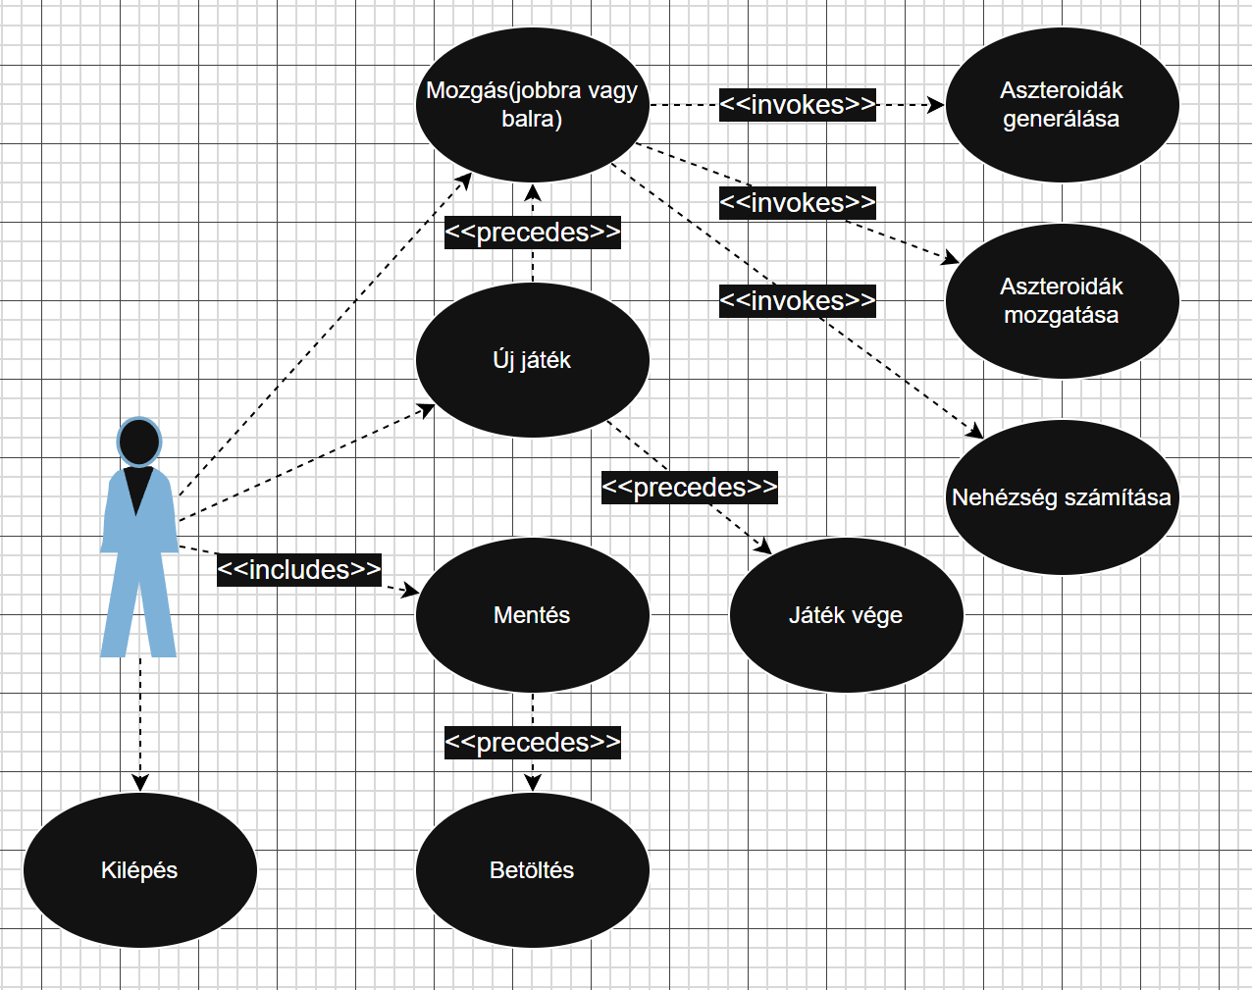

Tervezés
Programszerkezet:
- View:
  - A nézetet az Avalonia keretrendszer valósítja meg, MVVM architektúrát követve Desktop és Androidon való futattást lehetővé téve.
  - A központi nézetet a MainViewml. A nézet logikáját és állapotát a GameViewModel osztály(a GameViewModel.cs fájlban) biztosítja.
  - A GameViewModel osztály tárolja a GameModel referenciáját, valamint a perzisztencia(IGamePersistance, IHighScoreManager) és a dialógusablakok (IDialogService) szolgáltatásait
  - Az AvaloniaDialogService.cs tartalmoazza a DialogService Avalonia specifikus elemeit
  - Az alkalmazás indításakor (App.xaml.cs) hozza létre a GameViewModelt és az ezt megjelenítő MainWindow-t Desktopon vagy a MainView-t Androidon. A nézetet a DataContext tulajdonságán keresztül kötjük össze a GameViewModellel
- Megjelenítés és frissítés
  - A játékteret a VPF-hez hasonlóan valósítja data bindinggal
  - A frissítés eseményvezérelt
    - A GameModel belső időzítője frissíti a játékállapotot
    - A GameModel eseményeket vált ki(pl.: ScoreChanged, GameTimeChanged)
    - A GameViewModel feliratkozik ezekre az eseményekre, és az OnModelUpdate metódusban frissíti a saját, nézethez kötött tulajdonságait(pl.: Score, GameTime, List<Asteroids>)
    - Az OnPropertyChanged() hívása jelzi az Avalonia-nak, hogy a felületet frissítenie kell
- Vezérlők és Interakciók
  - A menüpontok(MenuItem) a VPF-től eltérően az axaml fájlokban van a struktúra létrehozva, míg a logika a háttérkódjában hívja meg a megfelelő eseményeket
  - A dialógusablakokat(mentés, betöltés, Game over, stb…) egy absztrakt IDaialogService interfész kezeli, melyet az AvaloniaDialogService implementálja

- Rajzolási elemek(xaml)
  - A korábbi Draw… metódusok helyett deklaratív XAML elemek Vannak
    - Aszetroidák: Egy ItemsControl van adatköttéssek a GameViewModel.Asteroids (ObservableCollection) kollekciójához kötve. Az ItemsControl.ItemTemplate határozza meg egy aszetroida kinézetét(Elipse elemek). Az aszteroidák pozíciója a Canvas.Left és a Canvas.Top tulajdonságok adatkötéssel Vannak beállítva
    - Aszteroida részletesség: A színek és a kráterek láthatóságát/méretét adatkötéshez kapcsolt konverterek(AsteroidFillConverter, CraterSizeConverter) dinamikusan határozzák meg az aszetroida mérete alapján
    - Űrhajó: Egy <Grid> elem, amely <Rectangle> és <Polygon> elemekből épül fel. A pozíciója a GameViewModel.SpaceshipPosition(Thickness) tulajdonsághoz van kötve
    - Felhasználói felület: A pontszám, idő és a nehézség megjelnítésére a StatusBar-ban lévő TextBlock elemekkel történik, melyek közvetlenül a GameViewModel(pl.: Score, GameTime, Difficulty) tulajdonságaihoz vannak kötve
    - Háttér: A DrawStarts() funkció nincs implementálva a WPF alkalmazásban, ezért a játéktér egy egyszerű fekete <Grid>(Background=”Black”) adja
- Billentyűzet Eseménykezelői
  - A billentyűleütéseket (OnWindowKeyDown) és a felengedéseket (OnWindowKeyUp) az App.xaml.cs osztály kezeli
  - Ezek az eseménykezelők nem közvetlenül a modellt, hanem a GameViewModel megfelelő metódusait hívják(pl.: _viewModel.SetMovingLeft(true), _viewModel.TogglePause()), tisztán tartva a felelőségi köröket
- Persistence
  - Feladata a játékállapot tárolása valamint a high score tárolása
  - A GamePersistence osztály csinálja a játékállapot fájlba történő mentését valamint betöltését
  - A HighScore osztály végzi a high score tárolását és betöltését szöveges fájlba/fájlból
  - A játékállapot egy .save kiterjesztésű fájlban kerül lementésre amely tartalma:
    - Pontszám
    - Játékidő
    - Képernyő méretei
    - Űrhajó X pozíciója
    - Aszteroidák adatai(X, Y, BaseSize, Speed
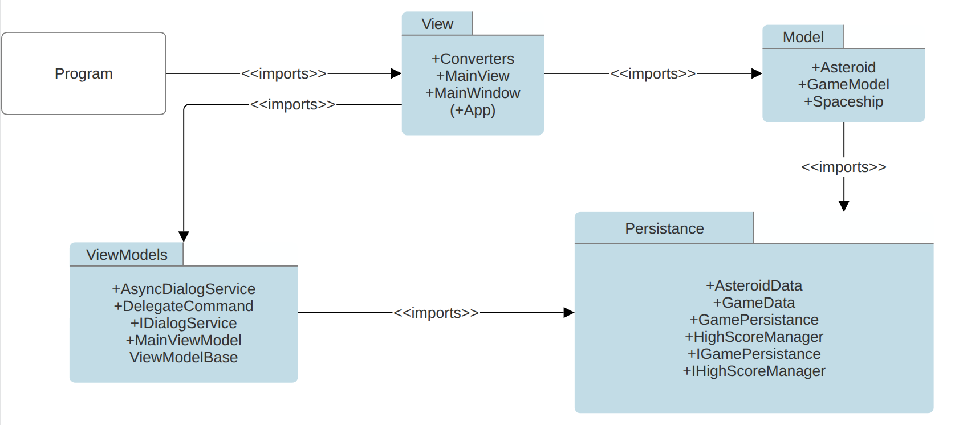
- Model
  - A GameModel osztály valósítja meg a játék lényegi reszeit, szabályozza a játékmenetet valamint a játék paramétereit
  - A SpaceShip osztály az űrhajót reprezentálja, kezeli a mozgatást a képernyő határainak figyelembe vételével. Tulajdonságai: X, Y, Widht, Height, metódusai: MoveLeft(), MoveRight()
  - Az Asteroid osztály tartalmazza az aszteroidát, kezeli a mozgást és a méret- és sebességváltozásokat a különböző instanceok esetében. Tulajdonságai: X, Y, Width, Height, Speed, metódusai: Move()
  - A játék időbeli kezelését egy külső időzítő oldja meg és hívja meg az update metódust. A játékidő az Update hívások között eltelt idő összegéből számolódik
  - Az állapotváltozásról események tájékoztatnak (GameOver, ScoreChanged, GameTimeChanged, HighScoreChanged)
  - A játék a nehézséget dinamikusan számolja a model az idő és a pontszám alapján:
- double timeFactor = Math.Min(_gameTime.TotalSeconds / 60.0, 2.0);
- double scoreFactor = Math.Min(_score / 1000.0, 2.0);
- double difficulty = 1.0 + (timeFactor + scoreFactor) / 2.0;
  - Az aszteroidák generálása valószínűségi alapon történik, a nehézségtől függően:
    - Kis aszteroida(40% esély): 15-25 pixel, gyors
    - Közepes aszteroida(30% esély): 25-40 pixel, közepes sebesség
    - Nagy aszteroida(20 % esély): 40-60 pixel, lassú
    - Óriási aszteroida(10% esély): 60-80 pixel, nagyon lassú
    - DrawHighScore(): A legmagasabb pontszám, az aktuállis pontszám és a nehézségi szint megjelnítése
View and UI
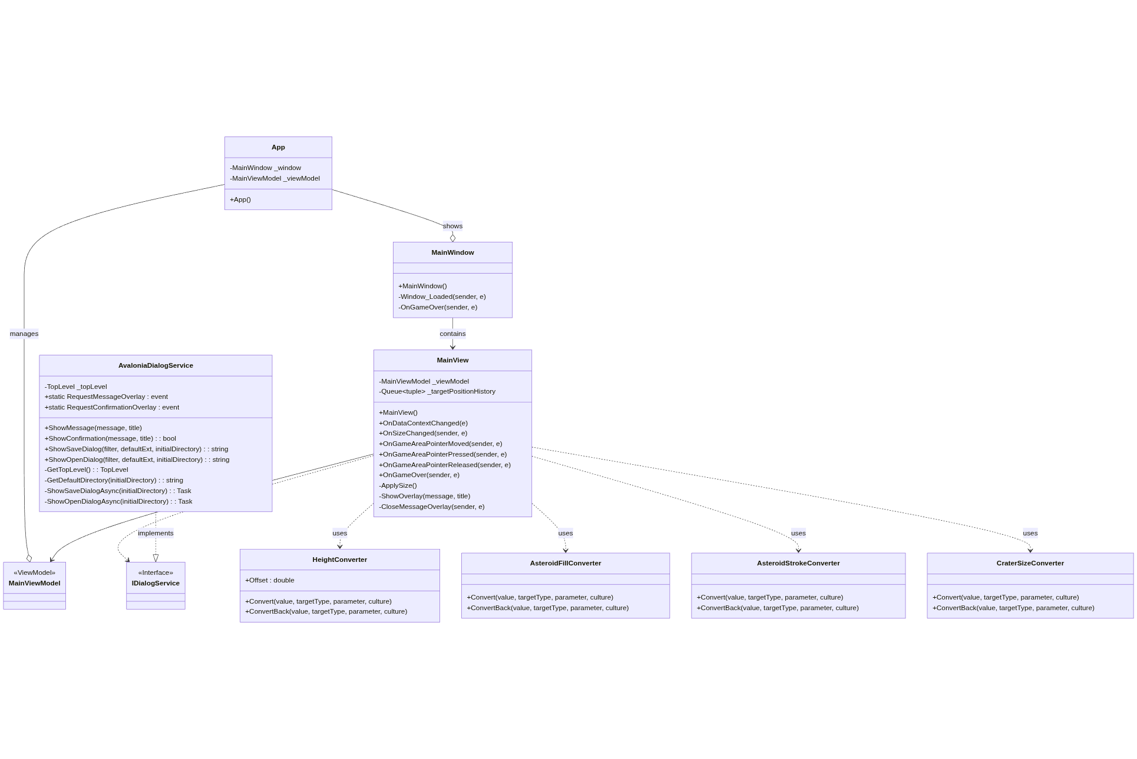

ViewModels
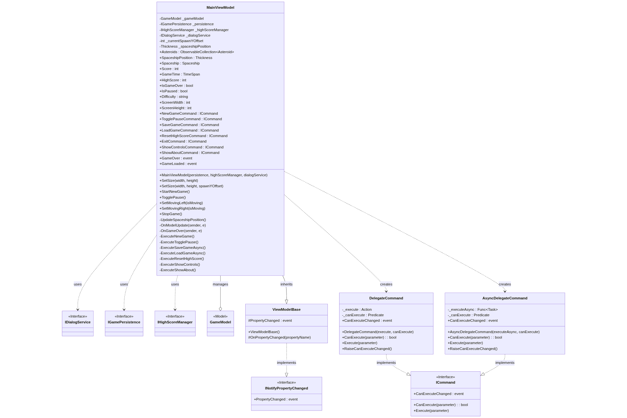
Model
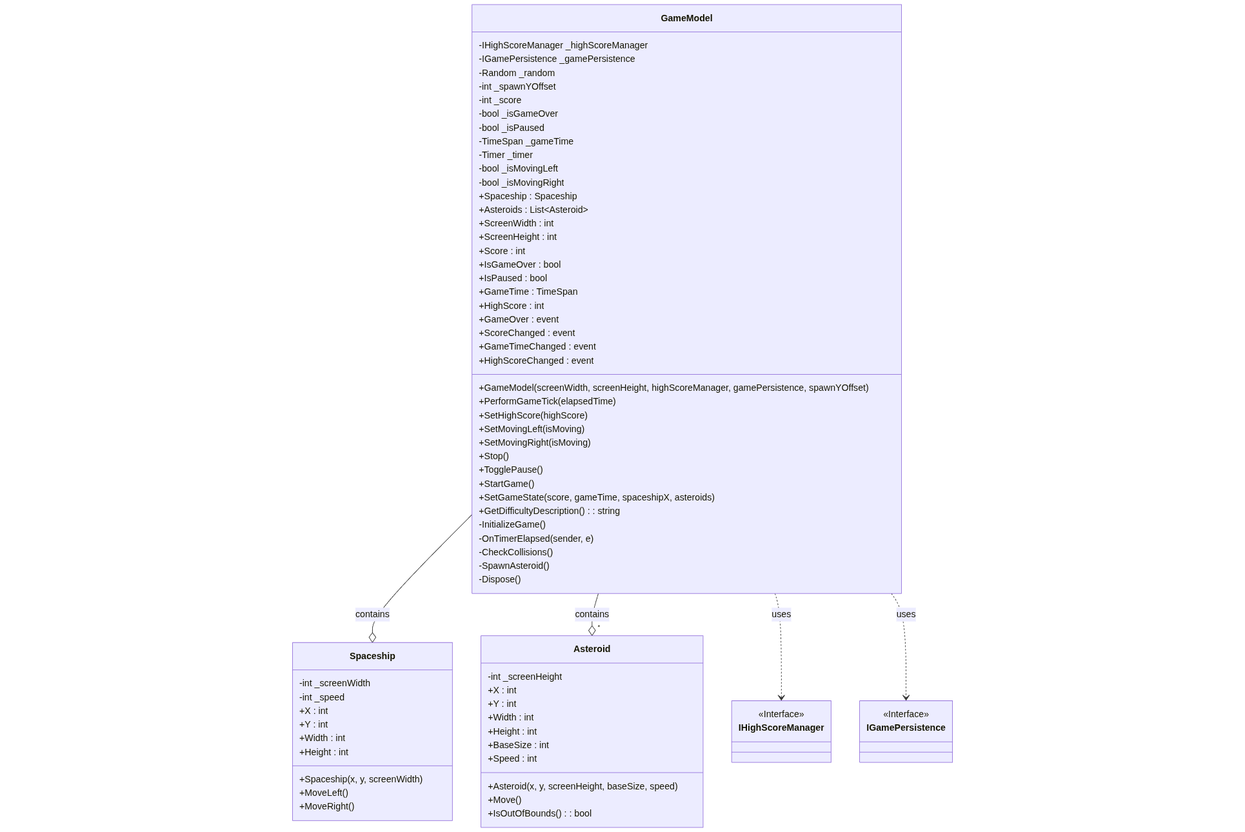

Persistance
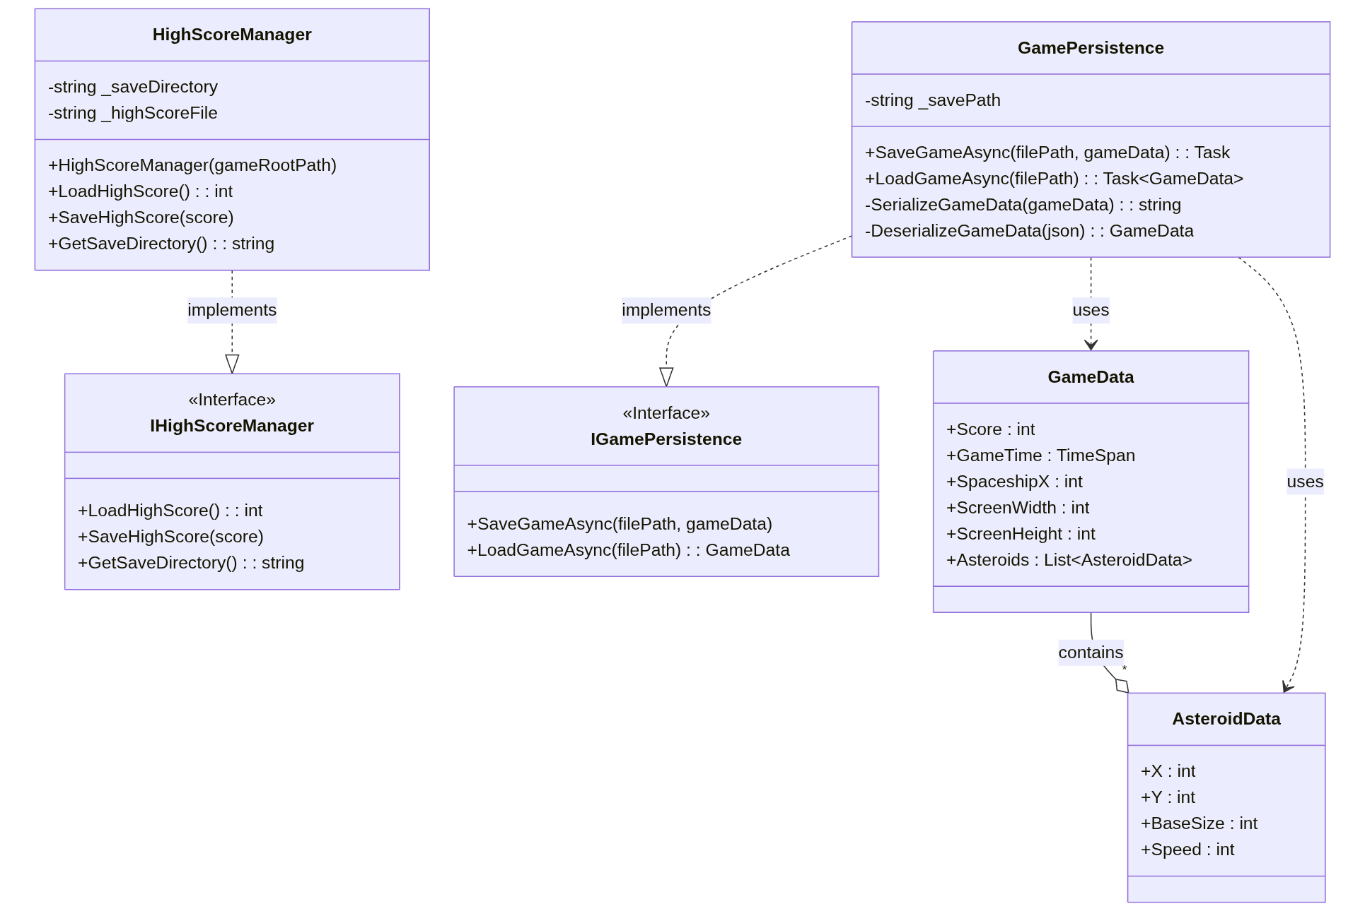
- Tesztelés
  - A modell funkcionalitását MSTest egységtesztek végzik az AsteroidGameTest osztályban
  - A teszteléshez Moq keretrendszert használtunk mock objektumok létrehozására
  - Az alábbi tesztek kerültek megvalósításra:
    - Test_GameInitialization: Játék indítása, kezdeti állapot ellenörzése
    - Test_SpaceshipMovement_Left/Right: Űrhajó mozgatásának és határainak tesztelése
    - Test_AsteroidSpawning_OverTime: Aszteroidák generálásának időbeli változásának tesztelése
    - Test_AsteroidSpawning_Positions: Az aszteroidák generálási helyeinek tesztelése
    - TestCollisionDetection_GameOver: Ütközés detektálása és játék vége
    - TestCollisionDetection_NoCollision: Nincsen fp ütközés felvéve
    - Test_ScoringSystem_AsteroidPassing: Pontozási rendszer tesztelése
    - Test_PauseFunctionality_...: Szüntelés tesztelése
    - Test_HighScoreTracking_...: a legmagasabb pontszám követése és frissítésének tesztelése
    - Test_DifficultyProgression_OverTime: Nehézségi szint megfelő változásának tesztelése
    - Test_GameStatePersistence_SetState: Játékállapot beállítása
    - Test_AsteroidSizeVeriation_Types: Aszteroidák méretválltozásának tesztelése

